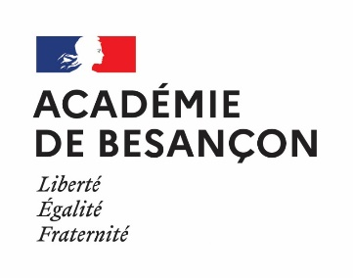
Rectorat
Direction de l’organisation scolaire

Arrêté N°2022-15

Relatif à l’enseignement facultatif de français et culture antique

La rectrice de la région académique Bourgogne-Franche-Comté
Rectrice de l’académie de Besançon
Chancelière des universités

VU la loi n°2013-595 du 08 juillet 2013 d’orientation et de programmation pour la refondation de l’école de la république
VU l’arrêté du 16 juin 2017 relatif à l’organisation des enseignements dans les classes de collège
VU la circulaire n°2018-012 du 24 janvier 2018 relatif à la mise en œuvre de l’enseignement facultatif des langues et cultures de l’Antiquité
VU le bulletin officiel n°27 du 8 juillet 2021 relatif au programme d’enseignement

Article 1 : La liste des collèges publics de l’académie dispensant l’enseignement facultatif de français et culture antique à compter de l’année scolaire 2022-2023 est la suivante :

DÉPARTEMENT DU  DOUBS | Type | Etablissement | Ville
 | CLG | Lumière | Besançon
 | CLG | Voltaire | Besançon
 | CLG | Bonnemaille | Clerval
 | CLG | Langevin | Etupes
 | CLG | Vernier | Ornans
 | CLG | Grenier | Pontarlier
 | CLG | Malraux | Pontarlier
 | CLG | Pompidou | Pouilley-les-Vignes
 | CLG | Perrot | Russey

DÉPARTEMENT DU  JURA | Type | Etablissement | Ville
 | CLG | Aymé | Chaussin

DÉPARTEMENT  DE LA  HAUTE-SAÔNE | Type | Etablissement | Ville
 | CLG | Gueux | Gy
 | CLG | Brel | Vesoul
 | CLG | Macé | Vesoul
 | CLG | Pergaud | Villersexel

Article 2 : Le collège de l’enseignement privé de l’académie dispensant l’enseignement facultatif de français et culture antique à compter de l’année scolaire 2022-2023 est :

DÉPARTEMENT DU  TERRITOIRE DE BELFORT | Type | Etablissement | Ville
 | CLG | Institution Sainte Marie | Belfort

Article 3 : Madame la secrétaire générale d’académie, mesdames et messieurs les inspecteurs d’académie-directeurs académiques des services départementaux de l’éducation nationale des départements du Doubs, du Jura, de la Haute-Saône et du Territoire de Belfort, mesdames et messieurs les chefs d’établissement sont chargés de l’exécution du présent arrêté.

Besançon, le 30 juin 2022

La Rectrice,
Rectrice de la région Bourgogne Franche-Comté
Rectrice de l’académie de Besançon
Chancelière des universités

Nathalie ALBERT-MORETTI

